Projet n° 2 : inventaire du parc informatique :
Faire l’inventaire de tous les postes / mac/ serveurs.
- -tous les téléphone / fixe et mobile.
- -tout matériel informatique.
- -tous les logiciels.
a)-méthodologie :
Faire une recherche personnelle : internet, documentation, yeux,…
- - comptabilité (factures, comptes,…)
- - Logiciels spéciaux.
- -existence des produits.
- -Contrats.
- -Licences à paris / Mondeville/commerciaux.

B)- structure de l’inventaire :
On va implémenter toute la procédure dans le fichier Excel :
-n°inventaire.
-type d’inventaire.
-N° de série /modèle/ date d’achat/contrat.
-n° users.
-information spéciales/ remarques…
Le 16/01/2014 :
On a effectué des recherches sur internet pour inventorier le parc informatique, on a remarqué l’existence des logiciels qui nous facilite le travail tels que OCS Inventory / GPLI.
24/01/2014 :
- installation des logiciels tels que soft perfect network et liber Key pour inventorier le parc informatique.
- Création d’une fiche pour l’inventaire de tout le matériel informatique existant.
- Création des fiches Excel pour répertorier les numéros de série O.S., et les
- licences utilisées dans le but de comparer avec un autre inventaire déjà fait pour l’année 2012.

27/01/2014 :
L’installation de GLPI , reste à intégrer ocs inventory.
29/01/2013 :
- Visualisation Démo. GLPI.-PROJET.

- Ajout plu gin

30/01/2014 :
- Ce jour on a peaufiné le logiciel GLPI.
- Entité.
- Groupes.
- Différencier GLPI / fusion inventory : gestion du parc / gestion Helpdesk clients.
- Enumérer plusieurs pannes et les solutions apportées,
- Installation du service fusion inventory
- Réflexion sur la manière de son déploiement

03/02/2014 :

Recherche très active pour le déploiement de l’agent fusion inventory

05/02/2014 :

Pour utiliser efficacement GLPI , on l’utilise avec :

Ocs , mais nous on privilège fusion inventory intégré directement,

- Pour cela on a trois manières de déployer l’agent :

- 1- Saisie manuelle :

- 2- Installation manuelle :
http:\\nas\gpli.\..
-être administrateur
3- agent par installation auto 1 :
Dans ce cas : installation du l’agent sur tous la pc, et vérification du fichier .Exe
Installation de packager pour créer le .Exe ou .MSI
Après on utilise la GPO
4- agent installation auto 2 : préférée
- Télécharger l’agent pou OS.

- GPO pour déployer le script

- Script VB. : ( chemin vers le fichier installe agent) / chemin

07/02/2014 :

- On a continué à travailler sur GLPI / Fusioni nventory et à la façon de de déployer sur quelques machine qu’on a l’agent n’a pas pu identifier, pour cela on va utiliser la 2eme procédure

- Création d’un publipostage avec Word à partir d’Excel pour les autocollants pour le balisage des p.c.
12/02/2014 :

Aujourd’hui , nous avons la tâche de résoudre le problème de l’inventaire de GLPI, et de Helpdesk.

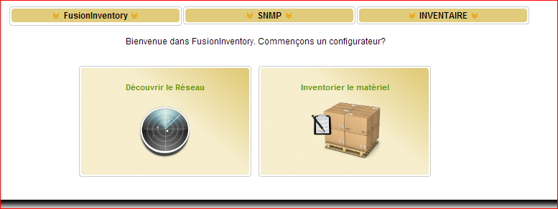

GLPI

- inventaire helpdesk
- agent users (clients)
- manuel catégorie/
Stat.

